PUZZLE DE PITÁGORAS: CONSTRUYENDO UN CUADRADO

Curso/s: 2º - 3º ESO |  | UD 7,8,9 y 10: Geometría
Objetivos didácticos | Comprender e interpretar la información presentada en formato gráfico
 | Aplicar correctamente el Teorema de Pitágoras.
 | Calcular perímetros de figuras planas.
 | Manejo de raíces cuadradas.
Criterios de evaluación | - Reconocer el significado aritmético del Teorema de Pitágoras (cuadrados de números, ternas pitagóricas) y el significado geométrico (áreas de cuadrados construidos sobre los lados) y emplearlo para resolver problemas geométricos. CMCT, CAA, SIEP, CEC.
 | - Analizar e identificar figuras semejantes, calculando la escala o razón de semejanza y la razón entre longitudes, áreas y volúmenes de cuerpos semejantes. CMCT, CAA.
 | - Analizar distintos cuerpos geométricos (cubos, ortoedros, prismas, pirámides, cilindros, conos y esferas) e identificar sus elementos característicos (vértices, aristas, caras, desarrollos planos, secciones al cortar con planos, cuerpos obtenidos mediante secciones, simetrías, etc.). CMCT, CAA.
 | - Resolver problemas que conlleven el cálculo de longitudes, superficies y volúmenes del mundo físico, utilizando propiedades, regularidades y relaciones de los poliedros. CCL, CMCT, CAA, SIEP, CEC.
CC | Véase en cada uno de los criterios de evaluación
Proyección pedagógica | Asimilación y refuerzo |  | □ Consolidación | □ Ampliación
Nº de jugadores | Individual o parejas |  | □ GM (3-6) | □ GG (>6)
Tiempo aproximado por partida | □ < 10 min |  | □10-30 min | > 30 min

DOCUMENTO PARA EL ALUMNO

Actividad:

- Dibuja en una cartulina las cinco piezas de esta figura, recórtalas e intenta formar con ellas un cuadrado.

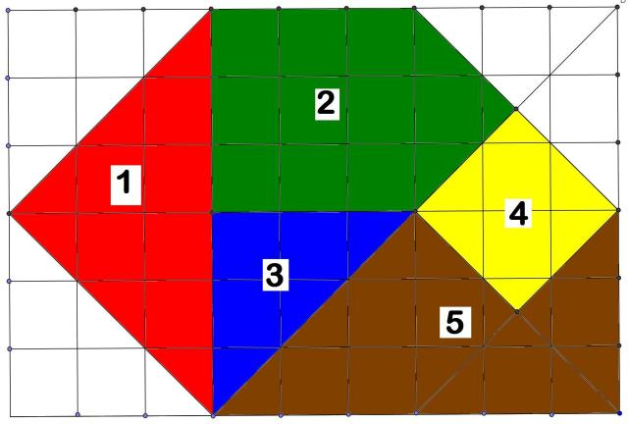

- Calcula el perímetro del cuadrado formado, expresando el resultado de la forma más simplificada posible. Considera que el lado de cada cuadrito mide dos unidades.

Material:

Lápiz, escuadra y cartabón o papel cuadriculado (según curso), cinco colores, tijeras y calculadora (opcional).

DOCUMENTO PARA EL PROFESOR

Observaciones:

Mediante esta actividad se intenta aprovechar el contexto geométrico de figuras obtenidas sobre una cuadrícula y manejar raíces cuadradas que aparecen al aplicar el Teorema de Pitágoras al cálculo de longitudes.

Para aproximar los resultados finales obtenidos, según el nivel de los alumnos así como la elección de la calculadora como material para esta actividad se procederá de una manera u otra. Las raíces que aparecen en el cálculo de las longitudes podrán o bien aproximarse correctamente redondeando hasta las centésimas (por ejemplo) o bien reducirse (siempre que lo permita el radical) y obtener con sus calculadoras una expresión aproximada.

Actividad:

- Dibuja en una cartulina las cinco piezas de esta figura, recórtalas e intenta formar con ellas un cuadrado.

- Calcula el perímetro del cuadrado formado, expresando el resultado de la forma más simplificada posible. Considera que el lado de cada cuadrito mide dos unidades.

Material:

Lápiz, escuadra y cartabón o papel cuadriculado (según curso), cinco colores y tijeras.

Soluciones:

- El cuadrado que se puede formar con las cinco piezas recortadas es el siguiente:

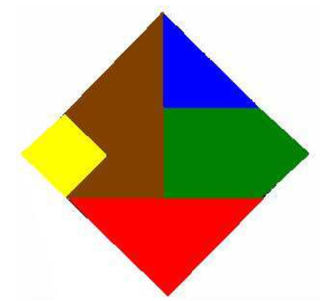

- Para calcular el perímetro del cuadrado, debemos conocer su lado y por ello, utilizando el Teorema de Pitágoras, necesitaremos calcular los lados de las cinco piezas que lo forman. De manera, que éstas son las medidas obtenidas:
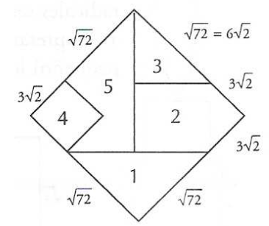

Por lo tanto, teniendo en cuenta que cada cuadradito de la cuadrícula acordamos en que medía dos unidades, el perímetro del cuadrado viene dado por:
$$\sqrt{72}+3\sqrt{2}+3\sqrt{2}+\sqrt{72}+\sqrt{72}+3\sqrt{2}+3\sqrt{2}+\sqrt{72}=4\sqrt{72}+ 12\sqrt{2}=24\sqrt{2}+12\sqrt{2 }=36\sqrt{2}$$

Es decir, cada lado del cuadrado mide $9\sqrt{2}$ u².

Referencia:

https://anagarciaazcarate.wordpress.com/2013/04/20/puzzle-de-pitagoras-construyendo-un-cuadrado-ii/

